浙江省杭州市2012届高三上学期期中七校联考
地理试题

第I卷 选择题

注意事项：本卷共25小题，每小题2分，共50分．在每小题给出的四个选项中，只有一项是符合题目要求的．
图2为沿图1（相邻经线或纬线的间隔均为5°）某剖面线的地形剖面示意图。完成1～3题。

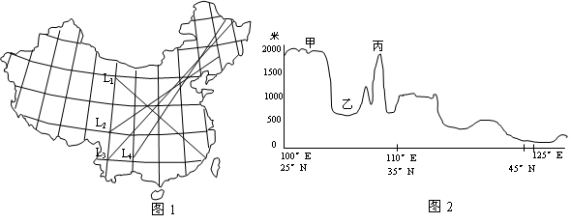
1．图2依据的剖面线是图1中的
A．L₁ B．L₂ C．L₃ D．L₄
2．图2所示剖面两侧大致上是我国的
A．第二级阶梯和第三级阶梯 B．人口稠密区和人口稀疏区
C．半湿润区和半干旱区 D．季风区和非季风区
3．乙地区冬季气温比同纬度我国其他地区偏高的主要原因是
A．海拔较低 B．甲地形区阻挡冬季风
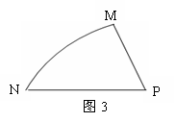
C．日照时间较长 D．丙地形区阻挡冬季风
图3是南半球或北半球的局部侧视图，图中MN为经线，MP为晨昏线，NP为纬线，M点为MP线上纬度最高的点。读图回答4~ 5题。
4．若M点向极点方向移动，则
A．太阳直射点向北移动
B．太阳直射点向南移动
C．地球公转的速度加快
D．赤道的正午太阳高度变大
5．若M点的纬度为75°N，N点与P点位于日期的界线上，此时北京时间可能为
A．1时 B．7时 C．11时 D．18时右图是极昼天
下图是非洲乍得湖流域图，读图回答6～7题。
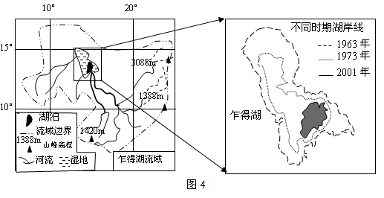
6．乍得湖流域
A．河流径流量的季节变化小 B．河水主要来源于雨水补给
C．河水主要来源于冰雪融水补给 D．水面蒸发参与海陆间循环
7．根据图中信息可以判断
A．流域面积在逐渐减小 B．湖盆地势东南陡，西北缓
C．湖泊面积大，说明该地地形平坦 D．1963年时湖底东南高，西北低
图5为某月北纬30°附近海平面气压分布折线图（单位：百帕），读图回答8～9题。
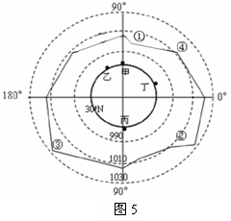
8．图5中①、②、③、④四处气压中心中，由于热力原因形成的是
A．① B．②
C．③ D．④
9．关于该月份甲、乙、丙、丁四地河流水文特征的说法正确的是
A．甲地—冰雪融水达一年中最少
B．乙地—有可能发生洪涝灾害
C．丙地—大部分河段结冰
D．丁地—为枯水期
图6是我国鄂尔多斯某地区历史上因土壤水分变化引起的农业地带变化示意图。完成10～11题。
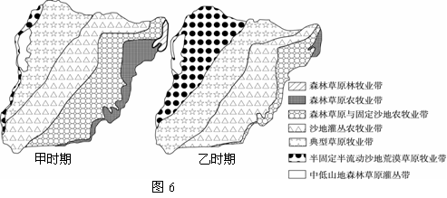
10．当地土壤水分的空间分布状况是
A.自西南向东北逐渐增加 B.自西南向东北逐渐减少
C.自东南向西北逐渐减少 D.自东南向西北逐渐增加
11．有关图示信息分析正确的是
A．甲时期属于当地的干燥期
B．乙时期属于当地的湿润期
C．土壤水分减少时期，当地各农业带面积会缩小
D．土壤水分增多时期，当地各农业带会向西移动
堰塞湖是由火山熔岩流、冰碛物，山崩滑坡体等堵截山谷、河谷或河床后贮水而形成的湖泊，堵截物质称为堰塞体。往往不够稳定，容易垮坝。读图7回答12～13题。
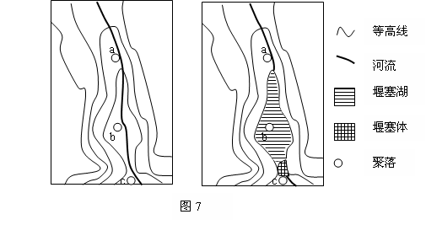

12．图7中三个聚落都受到堰塞湖的不利影响，影响程度从大到小依次是A．a b c B．b c a C．b a c D．c b a
13．与图7中聚落分布规律最相似的地区是A．青藏高原 B．江南水乡 C．东北地区 D．内蒙古高原
河流侵蚀作用中的溯源侵蚀，是河床深切作用逐渐向河流上游方向发展的过程。图8为某地的等高线示意图（单位：米）。据图回答14～15题。
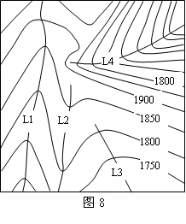
14.关于图中水文和地形的说法，正确的是
A.L1、L2、L3、L4为河流
B.L3是L1河与L2河的分水岭
C.L3河落差最大
D.L4河水流较急
15.若图中河流侵蚀作用不断增强，则未来可能出现的是
A.山地一定变得更低
B.分水岭与河谷之间的高差变小
C.L3附近的等高线将逐渐向南凸出
D.L4河与L1河连成同一水系
表1为我国主要大河流域水量平衡值（外流域水平衡原理：降水量=径流量+蒸发量），读表1回答16～17题。 表1
流域 | 流域面积（km²） | 降水量（mm） | 径流量（mm） | 蒸发量（mm） | 径流系数（％） | 蒸发系数（％）
松花江 | 557180 | 525 | 145 | 380 | 27．5 | 72．4
黄河 | 752443 | 492 | 76 | 416 | 15．4 | 84．6
淮河水系 | 261504 | 929 | 191 | 738 | 20．6 | 79．4
长江 | 1807119 | 1055 | 542 | 513 | 51．4 | 48．6
珠江 | 452616 | 1438 | 772 | 666 | 53．7 | 46．3
雅鲁藏布江 | 246000 | 699 | 474 | 225 | 67．8 | 32．3
径流系数是一定汇水面积地面径流量与降水量的比值，蒸发系数是一定汇水面积地面蒸发量与降水量的比值。
16．雅鲁藏布江蒸发系数最低的主要原因是
A．降水量大 B．气温低 C．峡谷深 D．光照弱
17．将表中河流按水量平衡值进行分类，下列各组中最为合理的一组是
A．长江、珠江 B．长江、珠江、雅鲁藏布江
C．黄河、松花江 D．松花江、雅鲁藏布江

自然资源是人类生存和发展的物质条件。图9中黑点所在地是世界某资源的主要分布区。读图完成18～19题。
18．该资源分布区的共同特点是
A．全年平均气温高
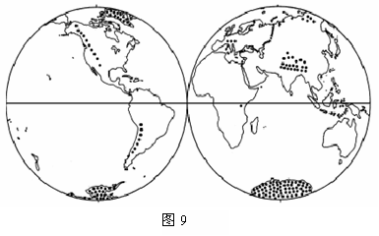
B．大气降水较多
C．纬度或海拔高
D．土壤发育程度高
19．有关该资源的叙述，正确的是
A．近年来数量有减少趋势
B．被人类大量开发利用
C．取之不尽，用之不竭
D．其形成与岩浆活动关系密切
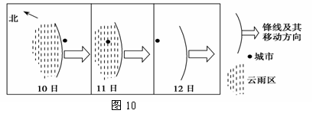
锋线指锋面与地面的交线，图10是某月10日～12日某地区锋线移动情况。读图回答20～21题。

20.该锋面属于
A.北半球冷锋 B.南半球暖锋 C.北半球暖锋 D.南半球冷锋
21.12日没有形成云雨现象，其原因可能是
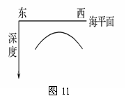
A.锋面移动速度减慢 B.锋面性质发生变化
C.暖气团中水汽含量很少 D.冷气团中水汽含量很少
图11为“某海区因洋流影响而形成的表层海水剖面示意图”，图上曲线为18℃等温面。读图回答22～23题。
22．如果该海区在北太平洋，那么流经该海区的洋流是A．日本暖流九 B．千岛寒流
C．阿拉斯加暖流辜 D．加利福尼亚寒流23．如果该海区在北大西洋，那么其沿岸地区为A．热带沙漠气候衬 B．温带大陆性气候翪．温带海洋性气候洋 D．亚热带季风性湿润气候读随某地理要素变化图12。据此回答24～25题。
24.图中的某地理要素为
A.春分到秋分 B.冬至到夏至
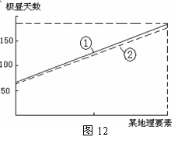
C.纬度66°34'-90° D.纬度70°-90°
25.图中①②两条曲线出现差异的根本原因是
A.公转速度的变化 B.自转速度的变化
C.黄赤交角的存在 D.地势高低的不同

第Ⅱ卷 综合题
注意事项：1．用钢笔或圆珠笔直接答在答题卷上。 2．本卷共4小题，共50分。
26．阅读下列材料，回答相关问题。（10分）
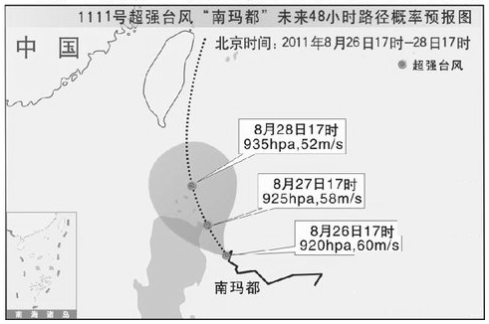
材料一：（中央气象台消息）2011年第11号台风“南玛都”8月23日在菲律宾以东洋面生成。8月26日上午08时加强为超强台风，中心附近最大风力有16级；另外，它于当日下午17时再次加强，中心最大风力达17级（60米/秒）。8月31日2时20分，国际编号为年201111号台风的南玛都在福建晋江市登陆。登陆时中心最大风力8级（20米/秒）。
材料二：

图13
（1）简述影响我国的台风形成海域的环境特征。（2分）
（2）描述该源地形成的台风移动路径，并指出我国受其影响较严重的省有哪些。（4分）
（3）说出8月28日17时高雄的风向，并绘制此时台风中心对应高空的空气水平运动图。（4分）

27．图14、图15为两区域示意图，回答下列问题。（14分）

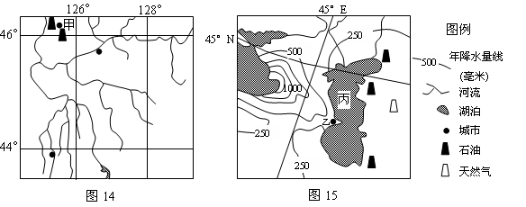

（1）简述图14所示的地区易发生洪涝灾害的自然原因。（4分）
（2）丙湖南部盐度夏季高于冬季，试分析其主要原因。（4分）
（3）从图14到图15同纬区域沿途主要自然景观有何变化？说出图示两区域的主要生态环境问题。（6分）

28．读甲、乙两国水系图(图16)及气候相关信息，回答下列问题。（12分）
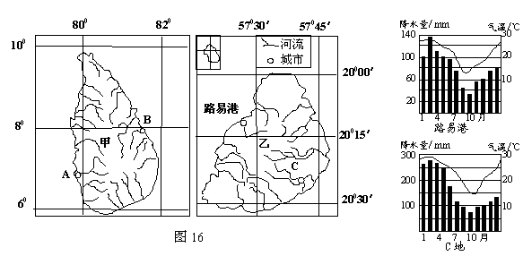

月份 | A城平均降水量（mm） | B城平均降水量（mm）
一月 | 58.2 | 210.3
七月 | 121.9 | 41.4

（1）描述两国水系的共同特征。(3分)
（2）试分别说明两国降水的时空分布规律，并简要分析原因。(9分)

29．读“澳大利亚气候分布图” 和“澳大利亚大陆多年平均每日日照时数等值线图”，回答问题。（14分）
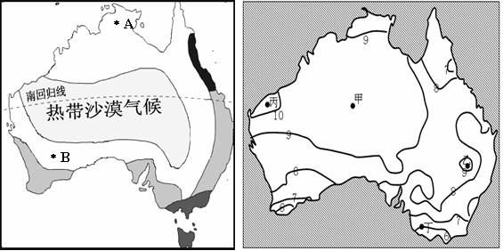
图17 图18
（1）描述图18中多年平均每日日照时数的分布规律。（2分）
（2）简析甲、乙、丙三地每日日照时数较长的形成原因。（6分）
（3）比较A、B两地年降水特点并分析其形成原因。（6分）

浙江省杭州市2012届高三上学期期中七校联考
地理学科参考答案
1-5 CBDDA 6-10 BBABC 11-15 DBADD 16-20 BACAA 21-25 CDADA
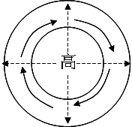
26. (10分）（1）多形成于菲律宾以东洋面；该海域海域开阔，水温较高；夏秋季节大气结构不稳定，且能保持较长时间。（任意两点得2分）
（2）形成于菲律宾以东洋面上的台风，向偏西方向移动（2分），
我国沿海的台湾、福建、海南、广东、浙江等省。（2分）
（3）偏北风（西北风、北风）（2分）
作图要求：标注高压中心、气流平行于等压线。（2分）

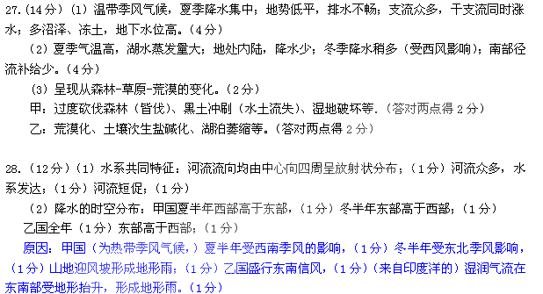

29．（1）南部和东部日照时数较短，向中部和西部逐渐增加。（2分）
（2）甲地日照时数较长，主要是位于大陆内部，常年受副热带高压影响，晴天较多（2分）；
乙地主要是位于大分水岭的背风坡， 晴天多（1分）；
丙地主要是受副热带高压控制，又受来自大陆内部的信风及西澳大利亚寒流影响，降水稀少，晴天多，因而日照时数最长。（3分）
（3）A地降水总量较B地多，降水季节分配不均，主要集中在夏半年（1分）原因：夏半年受来自海洋的西北季风控制多雨，冬半年受来自大陆内部的东南季风控制干燥少雨。（2分）
B地降水相对较少，降水季节分配不均主要集中在冬半年（1分）原因：夏半年受强盛的副热带高压控制干燥少雨，冬半年能受到北移的盛行西风影响带来一定降水。（2分）

